FocusClock

软件需求规约

版本 <1.0>

修订历史记录

|  |  |  |  |
| --- | --- | --- | --- |
| **日期** | **版本** | **说明** | **作者** |
| 09/10/2020 | 1.0 |  | 12组全体成员 |
|  |  |  |  |
|  |  |  |  |
|  |  |  |  |

目录

1. 简介 2

1.1 目的 2

1.2 定义、首字母缩写词和缩略语 2

1.3 参考资料 2

2. 整体说明 2

3. 具体需求 2

3.1 功能 2

3.1.1 <Use case 图> 2

3.1.2 <Use case1 规约> 2

3.1.3 <Use case2 规约> 2

3.2 易用性 2

3.2.1 <可用性需求一> 2

3.3 可靠性 2

3.3.1 <可靠性需求一> 2

3.4 性能 2

3.4.1 <性能需求一> 2

3.5 可支持性 2

3.5.1 <可支持性需求一> 2

3.6 设计约束 2

3.6.1 <设计约束一> 2

3.7 联机用户文档和帮助系统需求 2

3.8 接口 2

3.8.1 用户界面 2

3.8.2 硬件接口 2

3.8.3 软件接口 2

3.8.4 通信接口 2

3.9 适用的标准 2

软件需求规约 (简化版)

# 简介

## 目的

详细说明应用程序及子系统的外部行为，定义了use case，阐述了易用性、可靠性，以及非功能性需求、设计约束、综合软件需求说明所需的其他因素。

## 定义、首字母缩写词和缩略语

无

## 参考资料

无

# 整体说明

## 产品总体效果

用户User

需求：

* 设立闹钟
* 进行手机锁定
* 给好友设定闹钟
* 进行时间管理的数据统计
* ……

响应：

* 个人信息
* 闹钟信息
* 好友信息
* 统计数据
* ……

此产品为运行在安卓系统的APP，进行趣味闹钟和手机时间管理任务的开发。整体项目比较简单，分为两个部分，部署在服务器上的数据库和后端，以及部署在用户各自手机上的前端界面。

## 产品功能

Use case中列举的所有功能

## 用户特征

主要有三种类型的用户：备考期间的学生，任务驱动型的工作者，希望提升自身专注力修养的普通人。

## 约束

系统不需要任何硬件开发或采购。

数据库相关约束：完整性约束、一致性、原子性。显示的数据都是基于现有数据库的。

## 假设与依赖关系

此软件为短期项目，暂无假设与依赖关系。

## 需求子集

### 用户手册

### 标签与安装

# 具体需求

## 功能

### <Use case 图>

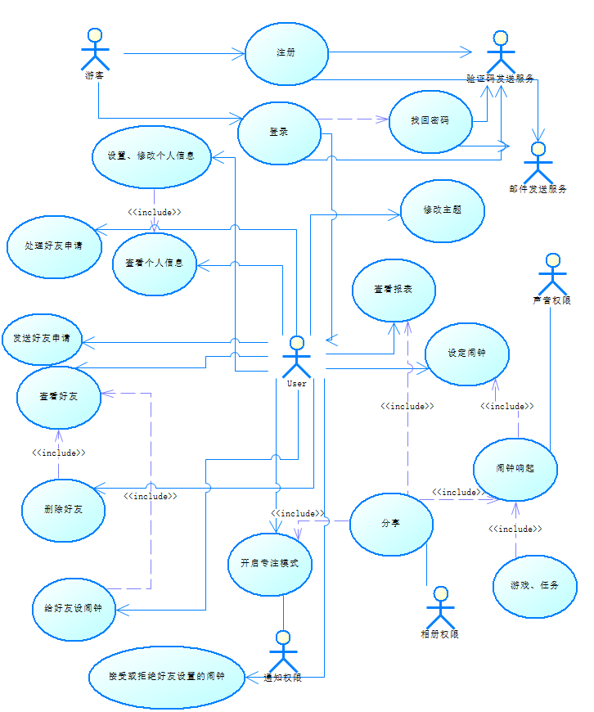

### <Use case1 规约>

详情见本目录下的其他文件

## 易用性

### 用户培训时间

此APP为用户提供时间管理的功能，与用户寻常使用的相关软件的操作方法有相似之处，所需要的的用户培训时间大概为5-10分钟。

### 简洁页面

整体APP设计简练，对各个功能按键一目了然，新增、删除、修改等功能按键也各自有明确的图标提示。

### 固定的功能流程

闹钟设定与专注模式设定的相关操作流程固定，使用过一次之后便清晰无误。

### 帮助文档

APP中提供帮助文档，对APP的功能及操作不明确时可以翻看帮助文档进行查阅。

## 可靠性

### 可用性

FocusClock APP应每天24小时，每周7天可用，可用时间百分比应不低于90%

在维护状态下，用户应可使用APP的专注和定闹钟的本地功能，但数据记录可能无法上传至服务器，用户无法使用浏览好友列表、为好友定闹钟等联网功能。

### 平均故障间隔时间

FocusClock APP的平均故障间隔时间应不小于300小时。

### 平均修复时间

FocusClock APP的平均修复时间应不超过72小时。

### 精确度

FocusClock APP的专注时长统计精确度应不超过10%

FocusClock APP设定的闹钟响起时间误差应不超过5min

### 最高错误或缺陷率

FocusClock APP每千行代码的错误数应不超过250处。

## 性能

FocusClock App 需要支持105级别的用户数，以及每个接口不低于500个的并发请求

对于上述条件下，对每个接口的90%以上的请求都不能超过3s

## 可支持性

### 编程标准

编程过程中遵守指定的代码标准，使代码具有一致性

### 错误处理

应用能及时发现错误、处理或者报告错误

### 可扩展

软件易于修改、升级、扩展新的功能，并且能兼容之前的版本

## 设计约束

### 软件语言

使用uniapp开发，前端使用的语言技术包括JavaScript、vue框架、uniapp框架，后端使用springboot框架。

### 软件流程需求

1. 构思：构想出产品的大致框架和案例
2. 设计：细化业务需求和相应的功能，设计出用户界面框架
3. 实现：运用相应的技术把第二步的功能实现，最终构建出一个能交付给客户的产品
4. 维护：产品上线后，需要不断培训、支持、维护

## 联机用户文档和帮助系统需求

无

## 接口

### 用户界面

本软件将实现包括但不限于以下说明的用户界面：

1. 登录/注册界面

2. 主界面：包含设定任务闹钟和专注时间的两个子界面

3. 侧边栏：个人信息及修改界面、好友界面、数据分析界面、设置界面

+ 个人信息：用户名、密码、实名、性别、邮箱

+ 我的好友：添加/删除好友、处理好友请求

+ 数据分析：专注时间质量分析、闹钟完成情况分析、日/周/月/年度分析表

+ 设置界面：修改主题

### 硬件接口

无

### 软件接口

通过Uni-app直接完成相应权限接口的获取和使用

+ 相机权限获取

+ 相册读取/显示权限获取

+ 后台运行权限

+ 发送通知消息权限

+ 网络连接权限获取

+ 手机传感器数据读取权限获取

### 通信接口

+ 短信网关接口：MOB免费短信验证码SDK

ref-link: https://www.mob.com/mobService/secverify

+ 邮箱网关接口：阿里邮箱验证服务

ref-link: https://www.aliyun.com/product/directmail

## 适用的标准

FocusClock APP应该能同时在ios系统和安卓系统上运行。

FocusClock APP应该符合 GB/T 25000.51-2016 质量要求标准。